Burmistrz Grzegorz Pietruczuk

wraz z Radą i Zarządem Dzielnicy Bielany m.st.Warszawy zapraszają na

Wyjazd integracyjno- aktywizujący dla seniorów mieszkańców Dzielnicy Bielany m. st. Warszawy

„Ziołowy Zakątek”

9 - 10 października 2023 r.

9 października 2023 (poniedziałek)  8:00 - Wyjazd z Warszawy ul. P. Nerudy 1  10.30 - Ciechanowiec - Muzeum Rolnictwa  13.30 - Obiad  16:00 - Przyjazd do Korycin - zakwaterowanie  w Ziołowym Zakątku.  17.00 - zwiedzanie Podlaskiego Ogrodu  Ziołowego. Warsztaty ziołowe  18:00 - Kolacja  19.00 -Impreza integracyjna, | 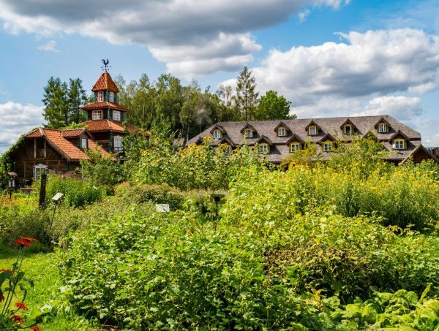
 |  | 10 października 2023 (wtorek)  8:30 - Śniadanie w Ziołowym Zakątku.  10:30 - wyjazd  11.30 - Drohiczyn - Muzeum Diecezjalne,  Kościół pw. Wniebowzięcia NMP,  rynek, cerkiew prawosławna p.w.  Św. Mikołaja Cudotwórcy, Góra  Zamkowa, Katedra Trójcy  Przenajświętszej,  14:00 - Obiad  15:00 - wyjazd do Warszawy  ok. 18:00 - przyjazd do Warszawy  ul. P. Nerudy

Organizator zapewnia: transport autokarowy, pilota, wyżywienie, zakwaterowanie,
ubezpieczenie NNW, udział w programie.

Należy ze sobą zabrać: dowód osobisty, legitymację emeryta, dobry humor.
Organizator zastrzega sobie możliwość zmiany programu imprezy.
 |  | 